# 河北传媒学院制作特殊“毕业纪念册”为毕业生送祝福

来源：未知 编辑：admin 时间：2020-07-27

    

       7月26日上午9点，由河北传媒学院精心制作的《榴·夏——-2020届毕业手册》在网易优酷平台同步播出，师生齐聚云端，共度一场难忘的毕业之约。



       这份特殊的纪念册分为“静待花开”“芯语故事”“师恩难忘”“榴夏青春”和“石榴花开”五个篇章，分别展现了河传人的奉献、毕业生对母校的感恩、学校领导对毕业生的关爱、校长对毕业学子的承诺和历届河传学子的成绩，以及学长对学弟学妹们的祝福。纪念册从追忆往昔到憧憬未来，从宿管阿姨到校长妈妈，一段段深情的回忆和一份份真挚的祝福让所有人为之动容。 当画面出现2020届毕业生们从天南海北送给锦云妈妈的温暖叮嘱和那个隔空的拥抱时，屏幕前的所有人都被深深的感动。

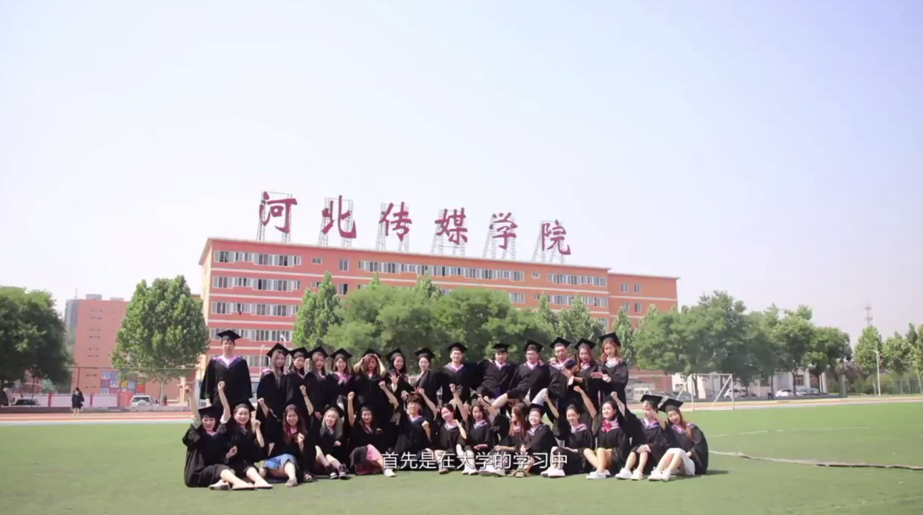 

       这份特殊的纪念册寄托着学校和老师们的殷切希望与美好祝福，祝愿毕业生们带着母校的嘱托和老师的期望登上更大更好的人生舞台。

播放

上一篇：[北华航天工业学院2017年-2019年各省市录取分数线(本科理工类)](http://www.gk114.com/a/gxzs/zszc/hebei/2020/0727/17587.html)   
下一篇：[山西医科大学校领导看望我校2020年志愿服务西部计划志愿者](http://www.gk114.com/a/gxzs/zszc/hebei/2020/0727/17589.html)

相关文章：

* *[*[*河北高校*](http://www.gk114.com/a/gxzs/zszc/hebei/)*]*[河北美术学院2023年艺术类本科招生专业考试要求](http://www.gk114.com/a/gxzs/zszc/hebei/2022/1225/23947.html)
* *[*[*河北高校*](http://www.gk114.com/a/gxzs/zszc/hebei/)*]*[河北工业职业技术大学2022年本专科招生章程](http://www.gk114.com/a/gxzs/zszc/hebei/2022/0601/22638.html)
* *[*[*河北高校*](http://www.gk114.com/a/gxzs/zszc/hebei/)*]*[邢台应用技术职业学院2022年招生章程](http://www.gk114.com/a/gxzs/zszc/hebei/2022/0601/22637.html)
* *[*[*河北高校*](http://www.gk114.com/a/gxzs/zszc/hebei/)*]*[2022年唐山海运职业学院招生章程](http://www.gk114.com/a/gxzs/zszc/hebei/2022/0601/22636.html)
* *[*[*河北高校*](http://www.gk114.com/a/gxzs/zszc/hebei/)*]*[河北资源环境职业技术学院2022年普通高考招生章程](http://www.gk114.com/a/gxzs/zszc/hebei/2022/0601/22635.html)
* *[*[*河北高校*](http://www.gk114.com/a/gxzs/zszc/hebei/)*]*[2022年河北环境工程学院招生章程](http://www.gk114.com/a/gxzs/zszc/hebei/2022/0601/22634.html)
* *[*[*河北高校*](http://www.gk114.com/a/gxzs/zszc/hebei/)*]*[2022年河北青年管理干部学院招生章程](http://www.gk114.com/a/gxzs/zszc/hebei/2022/0601/22633.html)
* *[*[*河北高校*](http://www.gk114.com/a/gxzs/zszc/hebei/)*]*[河北女子职业技术学院2021年普招：各专业咨询方式一览表](http://www.gk114.com/a/gxzs/zszc/hebei/2021/1008/21075.html)
* *[*[*河北高校*](http://www.gk114.com/a/gxzs/zszc/hebei/)*]*[河北女子职业技术学院2021年普招各专业招生计划](http://www.gk114.com/a/gxzs/zszc/hebei/2021/1008/21074.html)
* *[*[*河北高校*](http://www.gk114.com/a/gxzs/zszc/hebei/)*]*[河北女子职业技术学院2021年招生专业及院系介绍](http://www.gk114.com/a/gxzs/zszc/hebei/2021/1008/21073.html)

相关推荐：

* *[*[*河北高校*](http://www.gk114.com/a/gxzs/zszc/hebei/)*]*[廊坊职业技术学院2021年招生章程](http://www.gk114.com/a/gxzs/zszc/hebei/2021/0615/19931.html)
* *[*[*河北高校*](http://www.gk114.com/a/gxzs/zszc/hebei/)*]*[2021年河北环境工程学院招生章程](http://www.gk114.com/a/gxzs/zszc/hebei/2021/0615/19930.html)
* *[*[*河北高校*](http://www.gk114.com/a/gxzs/zszc/hebei/)*]*[北华航天工业学院2021年全日制普通本科招生章程](http://www.gk114.com/a/gxzs/zszc/hebei/2021/0608/19789.html)
* *[*[*河北高校*](http://www.gk114.com/a/gxzs/zszc/hebei/)*]*[河北环境工程学院2020年招生简章(图片版)](http://www.gk114.com/a/gxzs/zszc/hebei/2020/0723/17542.html)
* *[*[*河北高校*](http://www.gk114.com/a/gxzs/zszc/hebei/)*]*[北华航天工业学院2020年招生章程](http://www.gk114.com/a/gxzs/zszc/hebei/2020/0707/17381.html)
* *[*[*河北高校*](http://www.gk114.com/a/gxzs/zszc/hebei/)*]*[河北金融学院2020年招生章程](http://www.gk114.com/a/gxzs/zszc/hebei/2020/0623/16933.html)